Благополучное детство
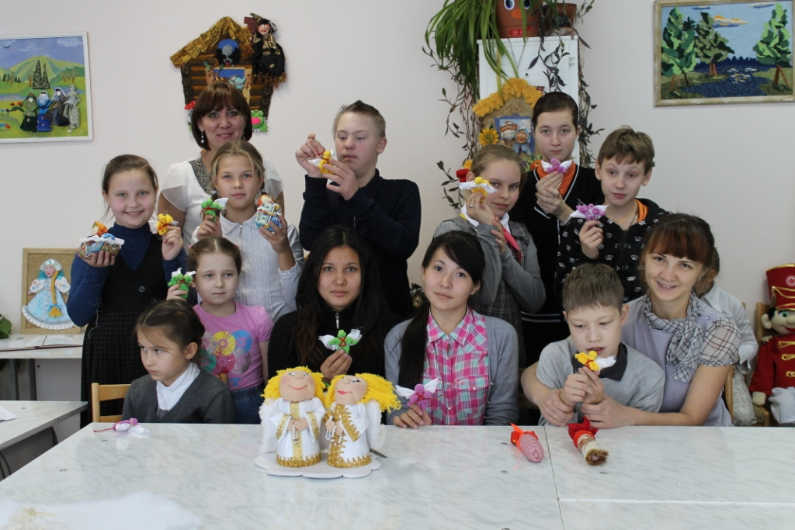
В городском округе город Кумертау благодаря стабильному развитию социальных учреждений, немалому вкладу людей энтузиастов, мы имеем разветвленную сеть учреждений общего и дополнительного образования и культуры, социальной политики, Республиканский центр для детей с ограниченными возможностями, большое количество учреждений профессионального образования, действующие общественные организации.
Все это в целом дает возможность реализовывать права детей и молодежи на образование и отдых, на творчество и здоровье, на самореализацию и развитие. Но современные реалии ставят новые задачи и диктуют новые условия.
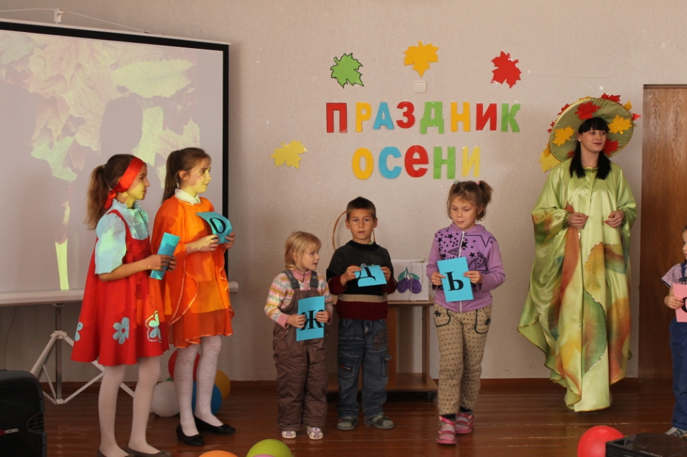
Сущность воспитания и обучения ребенка с ограниченными возможностями здоровья состоит во всестороннем развитии его личности, которое складывается не из коррекции отдельных функций, а предполагает целостный подход, позволяющий поднять на более высокий уровень все потенциальные возможности конкретного ребенка – психические, физические, интеллектуальные. Таким образом, у него появиться возможность самостоятельной жизнедеятельности в будущем. Немаловажная роль в реализации этих задач принадлежит учреждениям дополнительного образования, где ребята имеют возможность принять участие во многих городских и республиканских соревнованиях, слетах и мероприятиях, где они на протяжении многих лет занимают призовые места, изучают воинские уставы и историю Российской армии, строевую и огневую подготовку, туризм.
Большое внимание уделяется проведению досуговых мероприятий: ко Дню инвалида, новогодние шоу-программы, День защиты детей и др. Кроме этого педагоги дополнительного образования приглашают детей с ограниченными возможностями здоровья на мероприятия, проводимые учащимися внутри творческого объединения, где происходит общение детей, что позволяет детям с ограниченными возможностями здоровья расширить социальные контакты, а у остальных детей воспитывает в них отзывчивость, милосердие, доброту. Эти же качества воспитываются в детях при подготовки подарков в рамках операции «Подарок другу». В рамках сотрудничества с МУ «Реабилитационный центр для детей и подростков с ОВЗ» ГО г.Кумертау РБ для детей с ОВЗ, проходящими реабилитацию в данном учреждении, проводятся различные массовые мероприятия.
Успешной формой работы с подростками асоциального поведения является клубная работа. Так на базе центра социально-психологической помощи «Откровение» организованы клубы «Путеводная звезда», «Азбука общения». Клубная деятельность психологи, педагоги строится на основе социально-психологических тренингов общения, личностного роста и развития, предоставляя молодым людям возможность удовлетворить свои потребности в группировании, общении, получении информации относительно психологии взаимоотношений.
Основными направлениями работы Центра социально-психологической помощи семье, детям и молодежи «Откровение» является социально-психологическое сопровождение детей инвалидов, детей находящихся в семьях трудной жизненной ситуации, подростков «группы риска». Планомерно ведется работа по профилактике асоциальных явлений среди детей, подростков и молодежи.
В рамках клубной работы специалистами центра осуществляется комплексное сопровождение подростков по направлениям:
- индивидуальная и групповая консультативная помощь,
- тренинговая работа,
- временное трудоустройство подростков,
- организация досуга.
В работе с подростками используются такие формы работы, как викторины, конкурсы, досуговые программы, деловые и ролевые игры, участие в общественно полезных акциях, встречи с интересными людьми, сотрудничество с общественными детскими организациями и т.д.
В психологической гостиной регулярно в течение отчётного периода организуются встречи психолога с участниками клуба «Вера. Надежда. Любовь».
С деятельностью учреждений осуществляющих работу с детьми с ограниченными возможностями здоровья и их здоровыми сверстниками городского округа города Кумертау, можно ознакомиться на официальном сайте учреждений, а так же на сайте для детей «Планета Кумертау»:
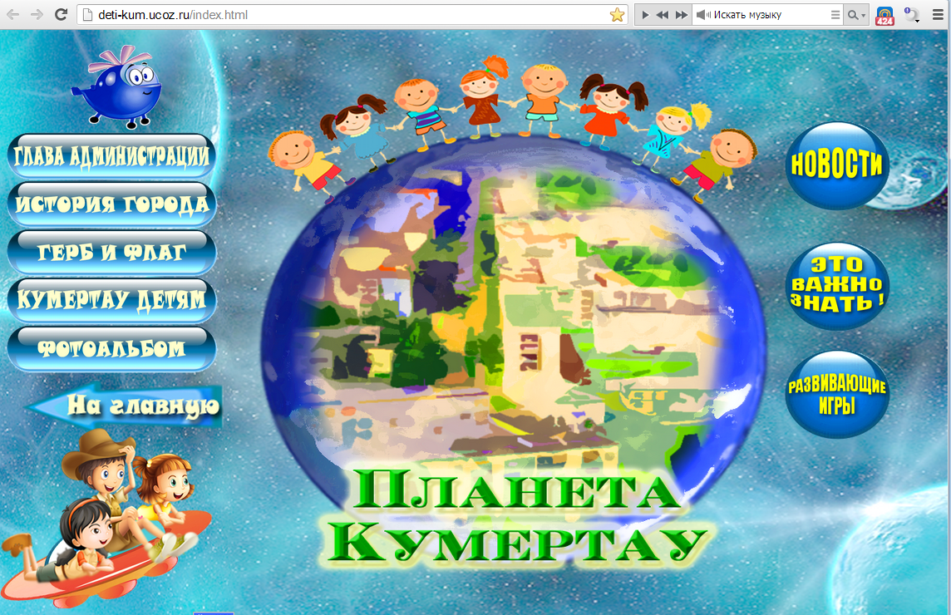
http://deti-kum.ucoz.ru/index.html

